Continuité pédagogique classe de GS : 30/04/20.
 | JEUDI | VENDREDI férié.
Domaine(s) | Descriptif
Langage oral, écrit, temps. | Rituels : -Chanter la comptine de Mr. Pouce.  -Chanter la comptine des jours de la semaine, s’en servir pour montrer l’étiquette du jour.  -Météo : Trouver l’étiquette correspondante et verbaliser « ensoleillé », « pluvieux », « nuageux », les GS peuvent dessiner sans besoin d’étiquette.  -Chanter la comptine de l’alphabet en pointant chaque lettre quand on la chante (voir dossier joint).
Activité physique. | Lève-toi et bouge  - Voici une petite séance de gym de 4 minutes pour bien se réveiller ! En anglais, mais il suffit d’imiter les mouvements.  https://www.youtube.com/watch?v=ju8W_SX_wy4  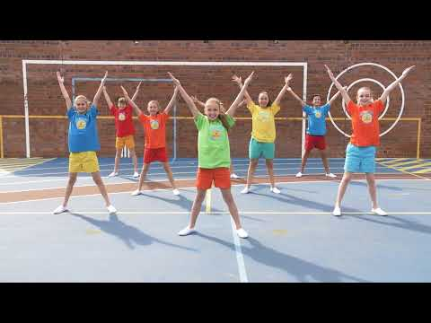  - Demandez à votre enfant d’essayer de reproduire les lettres de l’alphabet avec son corps (voir doc Alphabet corporel).  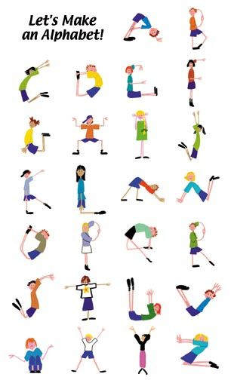
Langage écrit. | -Toujours rien ?, Christian Voltz.  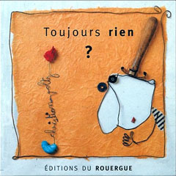  Voici le lien qui raconte l’histoire https://www.youtube.com/watch?v=Dp6kjVGjVpI  Attention !  - Dans un premier temps il faudra appuyer sur pause après la lecture de chaque page afin que l’enfant puisse bien l’observer.  - Nous n’irons pas plus loin que la dernière fois en arrêtant la lecture avant la nuit.  - Séance 3 voir doc Toujours rien ? séance 3.
Langage oral | Comptine : Le 1er Mai arrive, voici donc une petite comptine à apprendre pour vendredi … au rythme de chacun.  Voir doc blog Comptine muguet  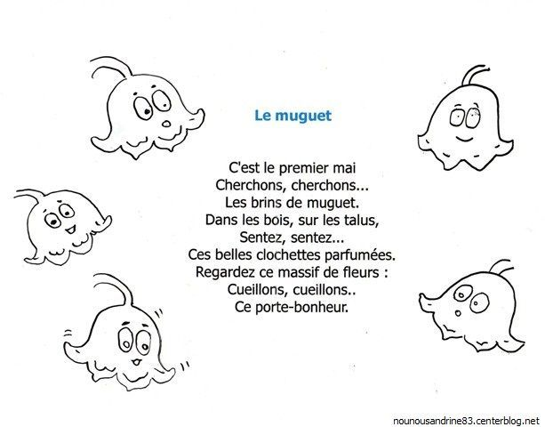
Découvrir le monde/les nombres/les objets. | Objectif : Comprendre le principe additif.  Un petit bricolage pour aujourd’hui… vous allez fabriquer une machine à additionner (nous en avons une en classe et elle a beaucoup de succès).  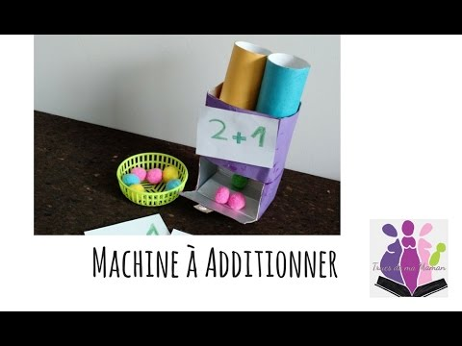  https://www.youtube.com/watch?v=NOT2-_nrlYw  Le lien est un exemple, vous pouvez essayer de reproduire le concept de différentes manières selon le matériel à votre disposition.  Nous l’utiliserons de plusieurs manières…  Pour aujourd’hui nous nous limiterons à la fabrication de l’objet que votre enfant pourra décorer, peindre, colorier, agrémenter de décorations à sa guise … laissez-le s’exprimer pour qu’il prenne du plaisir à l’utiliser dans les séances suivantes !
Langage écrit. | Ecoutons l’histoire de « Rose la graine » : https://www.youtube.com/watch?v=wDB2oktmUTs  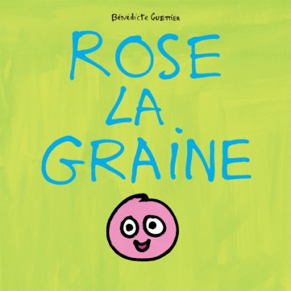
Langage écrit. | - Ecriture :  - La gym des doigts.  - Exercice : un lien qui peut vous aider à mieux appréhender la bonne tenue du crayon https://www.youtube.com/watch?v=jxUm-soFxNM  - Aujourd’hui nous allons pour la première fois introduire le lignage. Il est important que vous utilisiez le vocabulaire associé à chaque ligne (il sera repris de la même manière en début de CP).  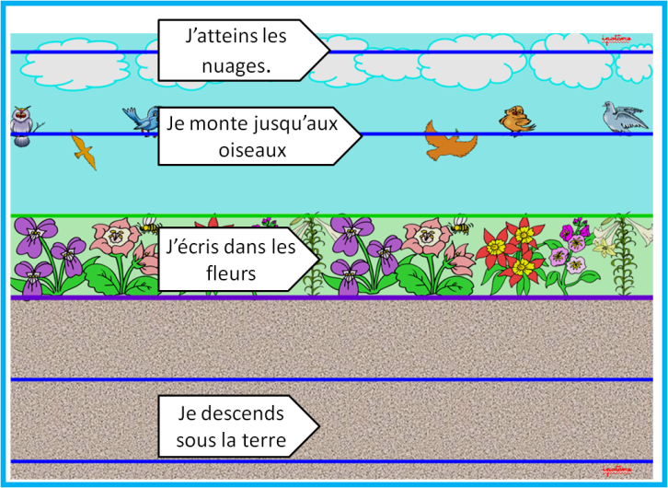  Voir doc Explications cursives.  (Vous remarquerez certainement qu’aucune lettre ne s’arrête au niveau du ver de terre, mais il est important que l’élève visualise cette ligne car plus tard, lorsqu’il écrira sur des carreaux, il faudra pour certaines lettres descendre deux lignes sous le sol, en passant donc chez le ver de terre sans s’y arrêter).  Je vous invite donc à faire écrire les lettres que nous avons déjà travaillées (les lettres à base ronde et les lettres à pointe) sur les modèles que vous trouverez dans le doc Fiche lignage élèves. Si vous ne pouvez pas l’imprimer, essayez de la reproduire.  Astuce : Si vous disposez de pochettes plastiques et de feutres effaçables, glissez-y la fiche dedans, cela vous évitera d’utiliser une trop grand nombre de feuilles.  Pour chaque lettre, demandez à votre enfant d’oraliser son geste…  Exemple pour le « t », « Je pars du sol, je monte faire la pointe jusqu’aux oiseaux, je redescends jusqu’au sol pour terminer la pointe. J’ajoute le petit trait. »
Activité artistique. | Ecoute : Un court (1 min 30) extrait d’opéra sur l’air du « Duo des fleurs » de Lakmé, accompagné d’une très jolie animation vidéo.  https://www.youtube.com/watch?v=5Ek_VLRavGk
Langage oral. | -Les alphas :  Un petit exercice de lecture de syllabes en alphas.  Pas la peine d’imprimer, cela peut bien se faire à l’oral.  Voir doc blog Fiches de lecture Alphas partie 2.  Uniquement la fiche n°4 pour aujourd’hui.  Attention !  Passez le x, le k, le g.
Découvrir le monde/ Le vivant. | Apprenons le nom d’une ou deux fleur(s) du printemps par jour en commençant une nouvelle boîte mémoire qu’on appellera « la boîte fleurs ». Pour cela utilisez le document « Lexique fleurs printemps 1, 2 et 3».  Reprenez l’ensemble des fleurs qui se trouvent dans « la boîte mémoire fleur ».
Activité artistique. | Si vous n’avez pas de muguet pour demain, … vous pouvez essayer cette activité de découpage/pliage….  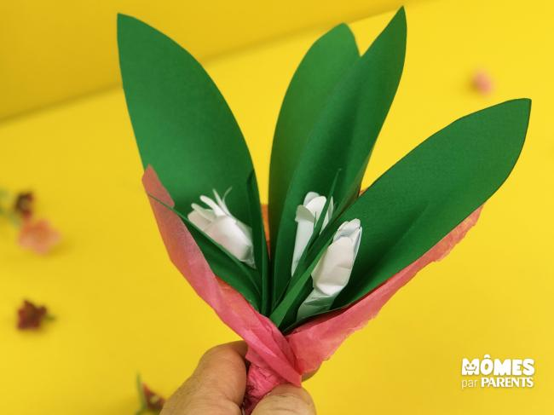  http://www.momes.net/Bricolages/Origami-et-bricolages-en-papier/Faire-des-fleurs-en-papier/Muguet-en-papier

